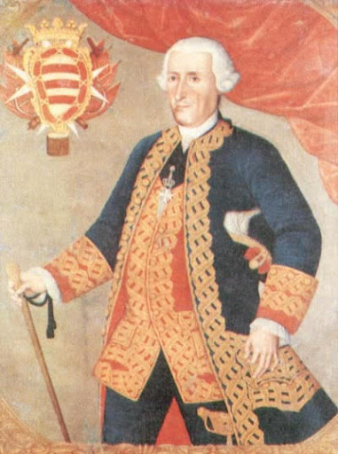
EVALUACION: FORMATIVA, TICKET DE SALIDA
SEMANA N° 17
ASIGNATURA: Historia, Geografía y Ciencias Sociales
NOMBRE ESTUDIANTE: ______________________________________________________
CURSO: 8° año A B FECHA: _______________
OBJETIVO DE LA CLASE: Identificar, mediante ejemplos concretos, la colonia y el imperio como formas de organización política administrativa territorial en una perspectiva de continuidad y cambio .
Actividad: responde el ticket de salida de la clase N° 17
TICKET DE SALIDA
1.- Cuáles fueron los virreinatos que se establecieron en América?
a) Del Perú b) Nueva Granada c) Del Rio de La Plata d) De la nueva España
e) Todos
2.-¿Cuáles eran los organismos administrativos de la Colonia en España
I-Casa de Contratación II- Real Audiencia III- Cabildos IV-Consejo de indias
- I Y II B) II-IV C) I-IV D) I-II
3) Constituyó la máxima expresión territorial y político-administrativa que existió en la América española y estuvo destinado a garantizar el dominio y la autoridad de la monarquía peninsular sobre las tierras recientemente descubiertas.)
A) Gobernaciones B) Capitanías Generales c) Virreinatos d) Ciudades
3.Reflexión: ¿Qué elementos político-Administrativos del periodo colonial , están presente en nuestra organización político-administrativa en chile 2020.
________________________________________________________________________________________________________________________________________________________________________________________________________________________________________________________________________________________________________________________________

